* **اسلايد 1**

**معرفي هولدينگ توسعه نيروگاه‌ها**

با توجه به روند رو به رشد مصرف انرژي به‌ويژه انرژي الكتريكي در جهان، محدوديت منابع سوخت‌هاي فسيلي، آلودگي‌هاي ناشي از مصرف گسترده آن، امكان بهره‌مندي از منابع فسيلي براي توليد محصولات با ارزش افزده بالا و عدم كفايت فني و اقتصادي انرژي‌هاي تجديدپذير مانند باد و خورشيد براي رفع نيازهاي رو به رشد انرژي استفاده از برق هسته‌اي به عنوان گزينه مناسب مطرح مي‌باشد.

در راستاي مأموريت سازمان انرژي اتمي ايران، هولدينگ توسعه نيروگاه‌ها به عنوان مسئول توسعه برق هسته‌اي و طراحي و ساخت رآكتورهاي تحقيقاتي در كشور فعاليت دارد. در سال 1382 و براساس مصوبه شوراي عالي اداري، وظايف و ماموريتهاي معاونت نيروگاههاي سازمان انرژي اتمي ايران به شركت توان‌گستر منتقل‌شده و نام آن شركت به شركت مادرتخصصي توليد و توسعه انرژي اتمي ايران تغيير يافت. در مهرماه 1383 اساسنامه اين شركت به تصويب هيات وزيران رسيد و فعاليتهاي اجرايي شرکت آغاز شد.

* **اسلايد 2**

**موضوع فعاليت**

* طراحي، ساخت و بهره‌برداري از راكتورهاي قدرت- برق هسته‌اي،
* طراحي و ساخت راكتورهاي تحقيقاتي با هدف آموزش، توسعه دانش و استفاده از آنها در كاربرد پرتوها،
* ارتقاي توانمندي‌هاي صنايع داخلي براي بومي‌سازي راكتورهاي هسته‌اي قدرت،
* ارتقاي مهارت‌هاي نيروي انساني متخصص مورد نياز انرژي هسته‌اي
* مديريت و نظارت بر انجام فعاليت‌هاي فازهاي مختلف توسعه راكتورهاي هسته‌اي از قبيل مكان‌يابي، طراحي، احداث، تأمين سوخت هسته‌اي، بهره‌برداري ايمن، از كاراندازي نيروگاه‌هاي هسته‌اي و تأسيسات آنها،
* انجام فعاليت‌هاي مربوط به فروش برق هسته‌اي.
* **اسلايد 3**

**ساختار سازماني هولدينگ توسعه نيروگاه‌ها**

مجمع عمومي

**شركت مادرتخصصي توليد و توسعه انرژي اتمي**

شركت بهره‌برداري نيرگاه اتمي بوشهر

شركت ساخت و راه‌اندازي نيروگاه‌هاي اتمي (سورنا)

شركت راهكار صنايع نوين

شركت طراحي و مهندسي شبيه‌سازهاي صنعتي ايران (اديس)

پژوهشكده رآكتور

شركت تعميرات و پشتيباني نيروگاه‌هاي اتمي (تپنا)

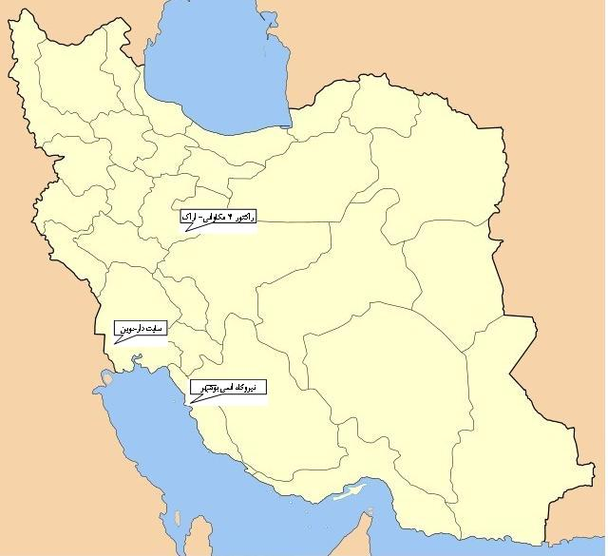

* اسلايد **4**

**پروژه‌‌هاي اصلي**

* راه‌اندازي واحد يكم نيروگاه اتمي بوشهر و بهره‌برداري از آن،
* ساخت و راه‌اندازي راكتور تحقيقاتي 40 مگاواتي،
* طراحي و احداث نيروگاه اتمي بومي دارخوين،
* مطالعات مكان‌يابي و انتخاب ساختگاه براي 20000 مگاوات برق هسته‌اي،
* عقد قرارداد و احداث دو واحد جديد نيروگاهي در سايت بوشهر،
* بومي‌سازي و توسعه ساخت داخل تجهيزات مورد نياز نيروگاه‌هاي هسته‌اي،
* طراحي و ساخت راكتورهاي تحقيقاتي 10 مگاواتي،
* طراحي راكتورهاي تحقيقاتي 20 مگاواتي،
* تربيت نيروي انساني متخصص مورد نياز نيروگاه‌هاي هسته‌اي،
* طراحي و ساخت شبيه‌سازهاي مختلف مورد نياز نيروگاه‌هاي هسته‌اي.

**‌موافقت‌نامه طرح‌‌هاي تملك دارايي‌هاي سرمايه‌اي** - (از محل منابع عمومي)

(ارقام به ميليون ريال)

|  |  |  |  |  |  |
| --- | --- | --- | --- | --- | --- |
| رديف | **عناوين طرح‌ها** | **1390** | | | **1391** |
| **اعتبار مصوب** | **رقم تخصيص** | **درصد تخصيص** |
| 1 | تكميل واحد يكم نيروگاه اتمي بوشهر | 1،174،881 | 1،078،158 | 77/91 | 1،948،000 |
| 2 | مطالعه، طراحي و احداث نيروگاه اتمي به قدرت 360مگاوات | 186،359 | 24،804 | 31/13 | 200،000 |
| 3 | طراحي و احداث نيروگاه‌هاي جديد هسته‌اي | 64،821 | - | - | 80،000 |
| **جمع** | | 1،426،061 | 1،102،962 | 34/77 | 2،228،000 |

* **اسلايد 5**

**مباني قانوني**

* سياست‌هاي كلي نظام جمهوري اسلامي ايران در مورد انرژي مصوب 23/10/1377 ابلاغي توسط مقام معظم رهبري (تلاش براي كسب فناوري و دانش هسته‌اي و ايجاد نيروگاه‌هاي هسته‌اي به منظور تأمين سهمي از انرژي كشور و تربيت نيروهاي متخصص)
* **مجلس شوراي اسلامي**
* قانون دستيابي به فناوري هسته‌اي صلح‌آميز مصوب خرداد ماه 1384 مجلس شوراي اسلامي (دولت جمهوري اسلامي ايران موظف است نسبت به برخوردار نمودن كشور از فناوري هسته‌اي صلح‌آميز از جمله تربيت نيروي انساني متخصص و تأمين چرخه سوخت جهت 20 هزار مگاوات برق هسته‌اي اقدام نمايد.)
* جزء 1 بند "ب" ماده 135 قانون برنامه پنجم توسعه كشور (تدوين برنامه بيست ساله توليد برق از انرژي هسته‌اي)
* **شوراي انرژي اتمي كشور**
* انجام مطالعات و بررسي‌هاي لازم براي انتخاب ساختگاه‌هاي مناسب و تدوين داده‌هاي محيطي مورد نياز براي احداث 5000 مگاوات نيروگاه اتمي،
* توليد 10 تا 20 درصد از برق مورد نياز كشور توسط نيروگاه‌هاي هسته‌اي.
* **اسلايد 6**

**موانع، مشكلات كاري و انتظارات از قانونگذار**

**موانع و مشكلات**

* نبود نهاد متمركز سياست‌گذاري در حوزه انرژي كشور،
* وضعيت نامشخص اسناد بالادستي مورد نياز براي تدوين برنامه بلندمدت توسعه نيروگاه‌هاي هسته‌اي (به ويژه طرح جامع انرژي)
* متناسب نبودن اعتبارات مصوب با اهداف تعيين‌شده،
* نبود هماهنگي ميان دستگاه‌هاي مرتبط با تدوين و اجراي برنامه‌هاي مقابله با شرايط اضطراري در كشور.